Ejercicio 1: Programa que lee 10 números en un proceso repetitivo y muestra la suma.
Es necesario declarar variables para contar los números que se van leyendo y para ir guardando la suma. Se deben inicializar a 0.
Se utiliza la estructura repetitiva Repetir <instrucciones> Hasta que <condición>.
Construye el pseudocódigo y tradúcelo a diagrama de flujo.
i= 0
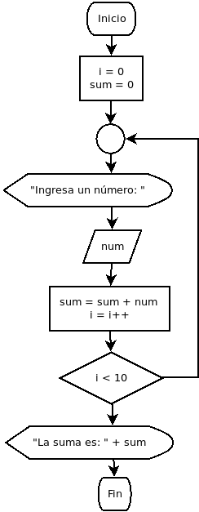
sum = 0
Repetir
Visualizar “Escribe un número: “
Leer num
sum = sum + num
i = i++
Hasta i < 10
Visualizar “La suma total es ” + sum

Ejercicio 2: Programa que lee registros de un fichero secuencial. Cada registro contiene información de un alumno: Nombre, Curso, Nota.
El programa debe mostrar por cada registro leído el Nombre, el Curso y la Nota.
Al final del proceso de lectura debe mostrar la nota media. Esta se calcula sumando las notas de todos los alumnos y dividiéndola por el número de alumnos que hay.
Se utiliza la estructura repetitiva Mientras <condición> Hacer <instrucciones> Fin mientras.
Se declaran tres variables, una para contar alumnos, otra para sumar notas y una tercera para
guardar la nota media.

Requisitos funcionales:
1.0 – El programa debe leer el fichero de registros de notas
2.0 – El programa debe mostrar por cada registro el nombre, curso y la nota
3.0 – El programa debe mostrar la nota media de todos los alumnos

Requisitos no funcionales:
a. - El programa usa la estructura mientras-hacer
b. El programa declara tres variables:
b.1 Una para contar alumnos
b.2 Otra para sumar notas
b.3 Otra para guardar la nota media

